Муниципальное дошкольное образовательное учреждение
Светлогорский детский сад

Проект для детей второй младшей группы
«Овощи и фрукты — полезные продукты»

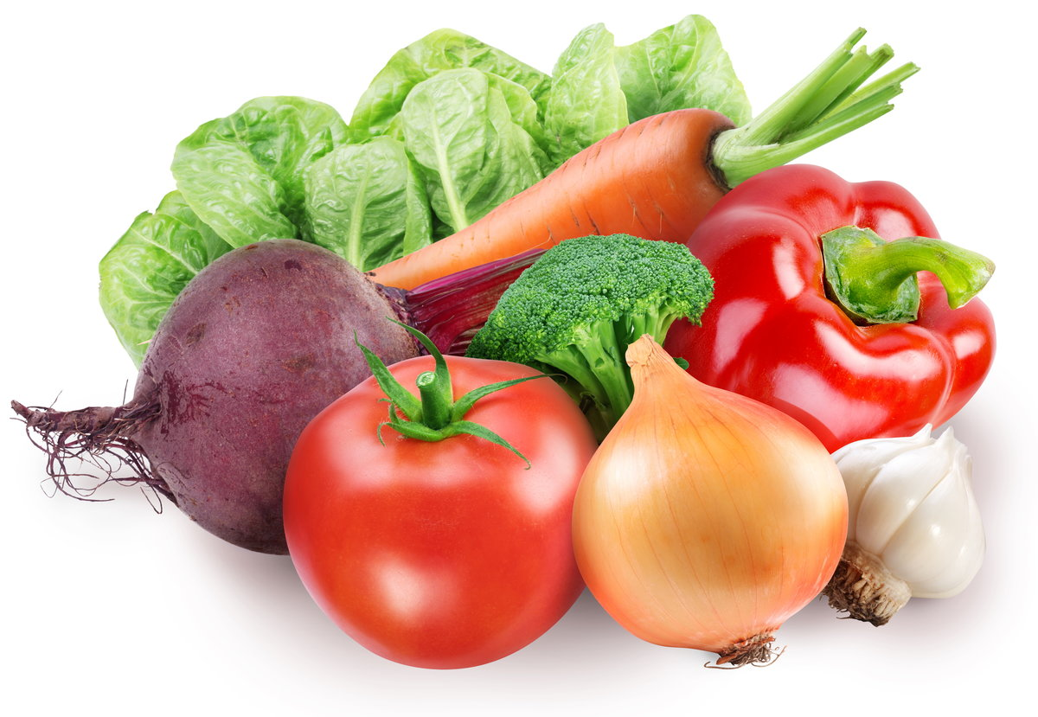

Выполнила:
воспитатель Вершинина И.А.

П. Светлогорск 2018г.

Тип проекта: познавательно-творческий
Участники проекта: воспитатель, дети младшего дошкольного возраста, родители воспитанников.
Продолжительность: краткосрочный.
Актуальность проекта:
Природа дарит много красивого, вкусного, полезного. Особенно щедра на подарки осень. Сколько вкусных фруктов и овощей созревает у людей в огородах и садах. Дети младшего дошкольного возраста имеют недостаточное представление об овощах и фруктах, о том, где они растут, и их роль в сохранении и укреплении здоровья.
В проекте «Овощи и фрукты – полезные продукты» ребята учатся классифицировать, сравнивать и обобщать полученные знания, что способствует умственному развитию детей, развивает интерес.
Цель проекта:
Расширить и обогатить знания детей об овощах и фруктах.
Задачи:
Познавательное развитие:
расширить представления детей о многообразии фруктов, овощей и о местах их произрастания. Закреплять названия цветов, форм, величины.
Речевое развитие:
расширять и активизировать словарь детей, формировать умение подбирать имена прилагательных к существительным.
Социально-коммуникативное развитие:
формировать умение работать в коллективе. Во время игр развивать интерес к окружающему миру; соблюдать правила поведения в природе.
Художественно-эстетическое развитие:
учить передавать в лепке, рисунках, аппликациях цвет, форму фруктов, овощей; формировать навыки художественного исполнения различных образов в песнях и эмоциональную отзывчивость на произведение.
Физическое развитие:
развивать все виды моторики: общую, мелкую, артикуляционную. Формировать умение координировать речь с движениями. Развивать чувство ритма. Формировать представление о ЗОЖ - мыть руки перед едой, мыть овощи, фрукты.

Предполагаемый результат:
1. У детей будут сформированы устойчивые представления о фруктах, овощах, о местах их произрастания, что они полезны и вкусны.
2. Повыситься познавательный интерес к фруктам, овощам, появиться желание помогать взрослым в сборе урожая.
3. Расширяться коммуникативные и творческие способности детей.
4. Дети научаться любить, охранять и беречь природу, соблюдать правила безопасного поведения в огороде, в саду.
5. У родителей повыситься интерес к жизни и деятельности детей в группе, они будут вовлечены в образовательный процесс.

Этапы реализация проекта:
I этап - подготовительный:
На подготовительном этапе происходило выявление у детей первоначальных знаний по данной теме, а также обогащение предметно- развивающей среды, подбор материалов и оборудования для НОД, бесед, игр с детьми, подбор художественной литературы, песен, дидактических, сюжетно-ролевых игр, пальчиковой и сюжетной гимнастики по теме проекта.
II этап – основной: реализация проекта через различные виды деятельности
Виды деятельности и содержание
Познавательно-исследовательская:
Рассматривание иллюстраций с изображением овощей ифруктов.
Беседы: «Что нам осень подарила»,
«Что растет на грядках, что растет в саду»,
-Игровые ситуации «Расскажем «Ушастику» об овощах и фруктах», «Чем полезны овощи», «Чем полезны фрукты».
Рассматривание и сравнение овощей, фруктов (по форме, размеру, длине, вкусу)
Игровая деятельность:
Д/и «Овощи – фрукты», «Что, где растёт?», «Чудесный мешочек», лото «Овощи и фрукты», «Угадай на вкус», «Вершки и корешки», «Найди пару», «Овощи и фрукты», «Подбери картинку».
Подвижные игры:
«У медведя во бору», «Огуречик, огуречик», «Медведь и овощи»
Сюжетно-ролевые игры:
«День рождение куклы Маши», «Мама готовит обед».
Коммуникативная деятельность:
НОД «Знакомство с овощами»
Рассматривание овощей, отгадывание загадок по теме.
Разучивание стихов, загадок об овощах.
Чтение художественной литературы, народных песенок, сказок: «Репка», «Вершки и корешки». В. Коркина. «Что растёт на нашей грядке», Е. Благинина «Приходите в огород»
Продуктивная деятельность:
Лепка «Морковка для зайчика»
Аппликация « Овощи на тарелочке»
Инсценировка сказки «Репка»
Взаимодействие с семьей:
Консультация для родителей «Овощи и фрукты – полезные продукты».
III этап - заключительный:
Продуктивная деятельность детей:
выставка работ детей «Овощи на тарелке», «Морковка для зайчика».
Изготовление макета «Чудесная корзина»
Обобщение материала проекта и его оформление.
Выводы:
В ходе проекта дети узнали, что осенью созревают овощи, фрукты. Что овощисозревают на грядках в огороде; фрукты в саду. Они полезны и вкусны.
Результаты проекта.
1. Расширились и обогатились знания детей о фруктах, овощах, грибах.
2. Пополнился словарный запас детей.
3. Расширились коммуникативные и творческие способности детей.
4. Дети знают правила безопасного поведения в огороде, в саду.

ПРИЛОЖЕНИЯ
Дидактические и сюжетно – ролевые игры
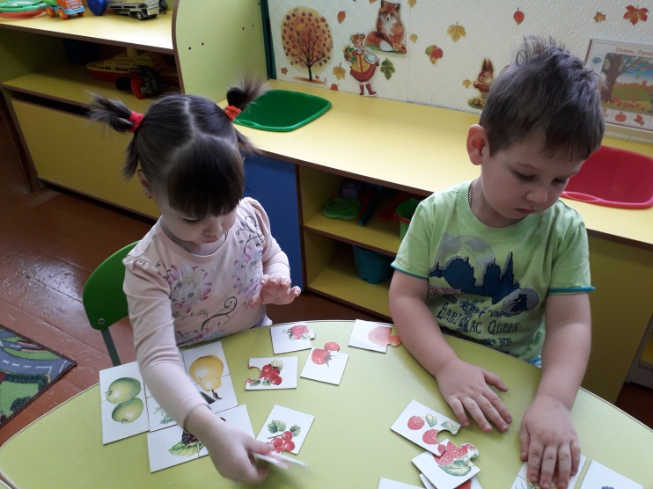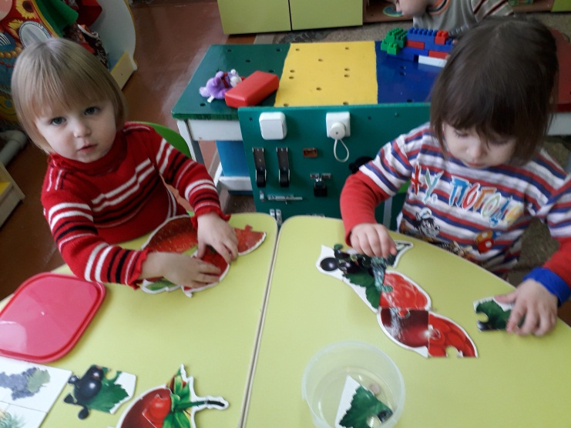

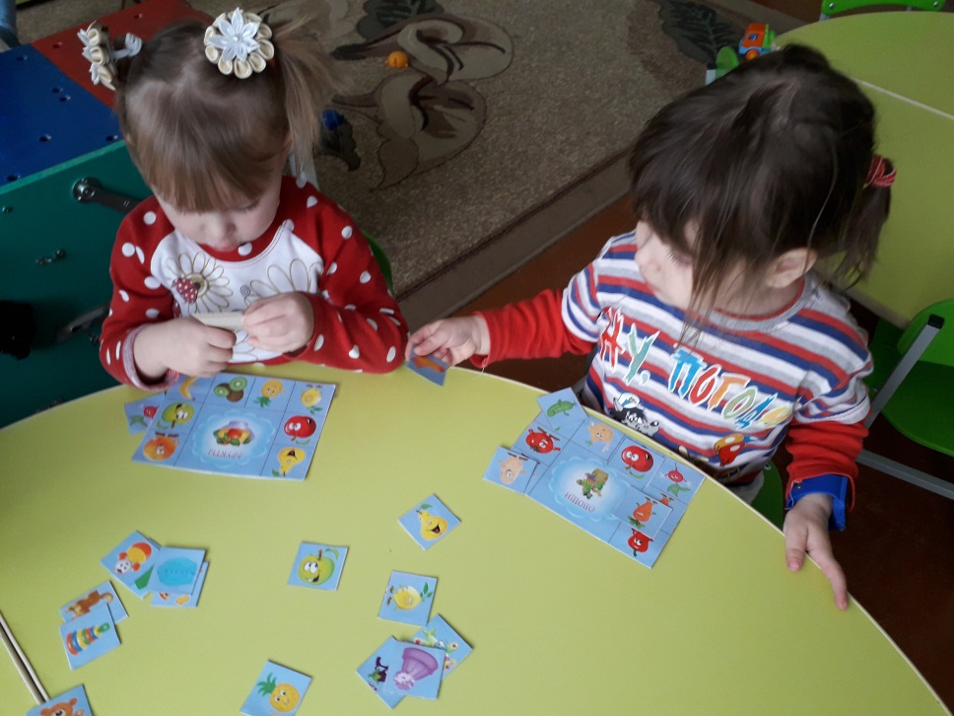
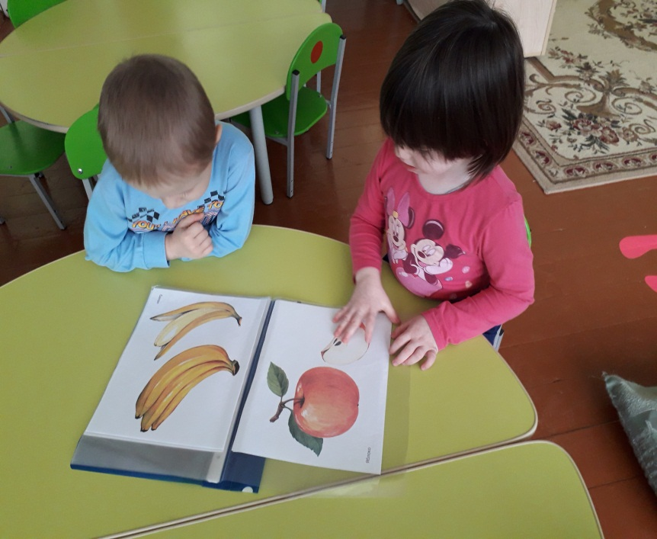
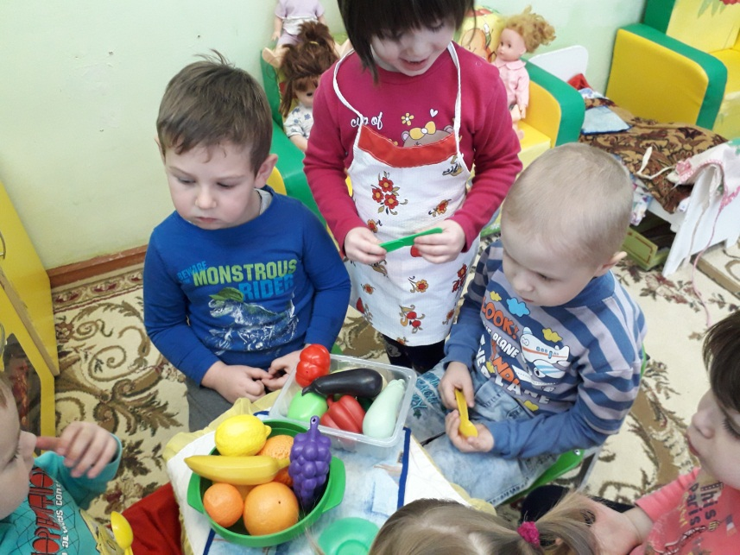
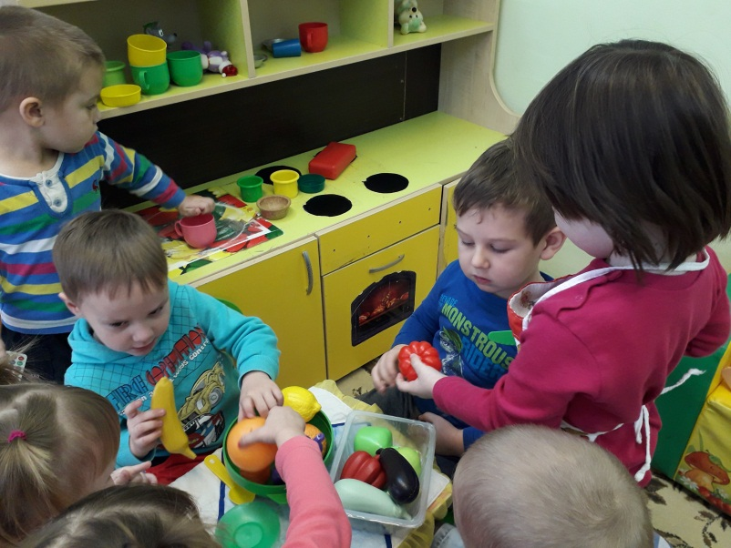

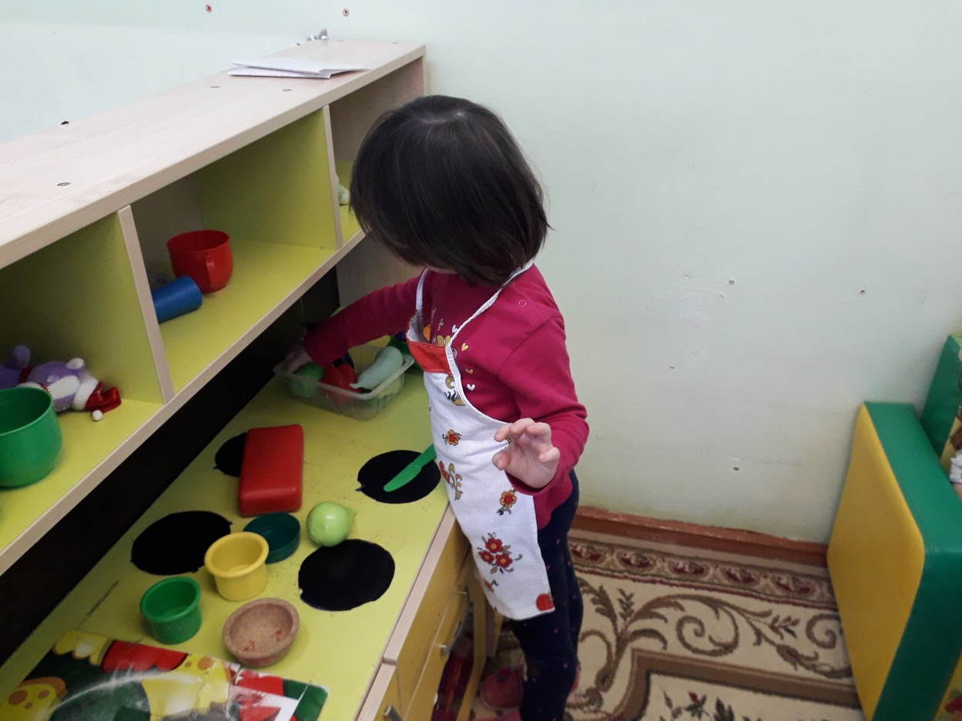
Лепка «Морковка для зайчика».
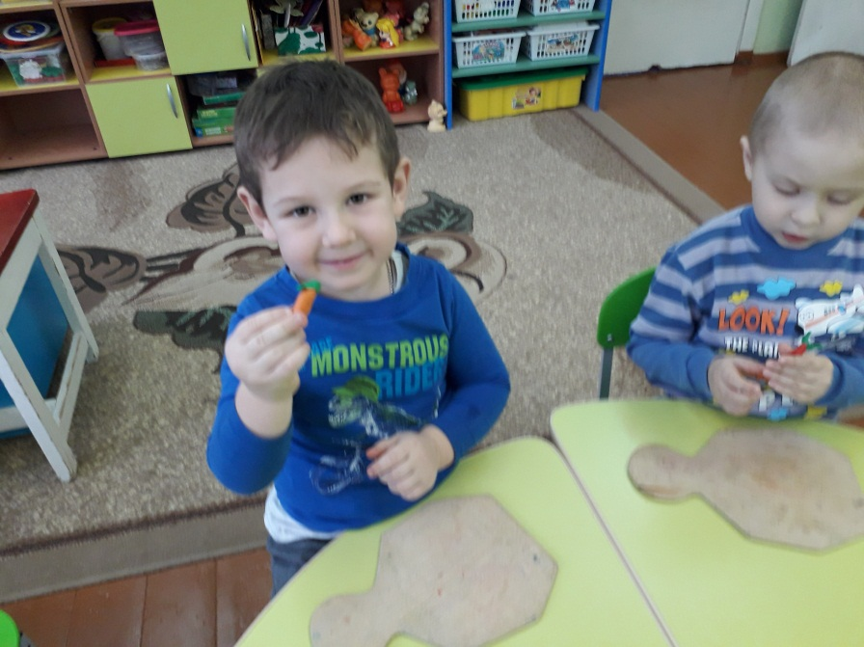
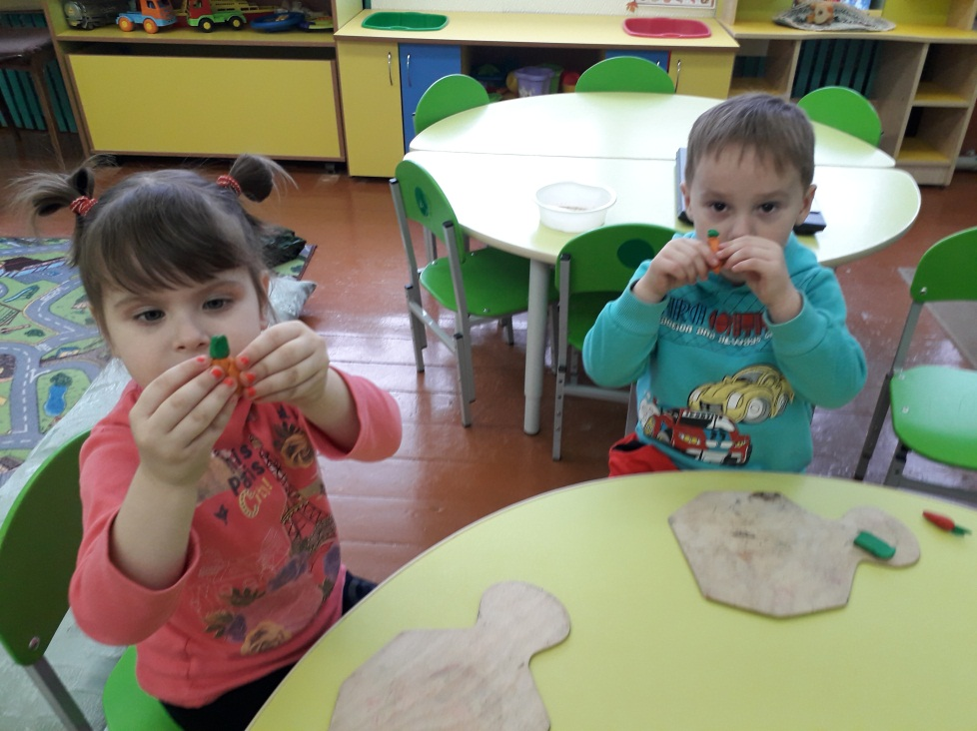
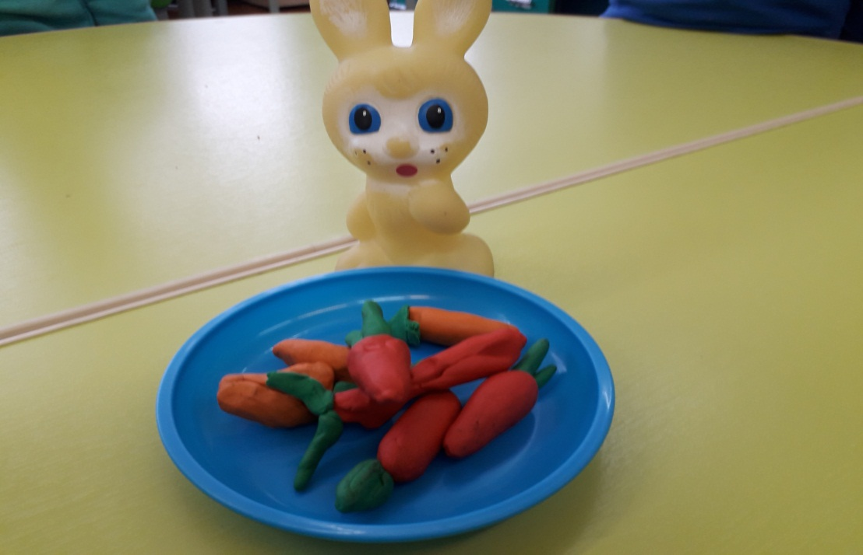

Аппликация «Овощи на тарелочке»
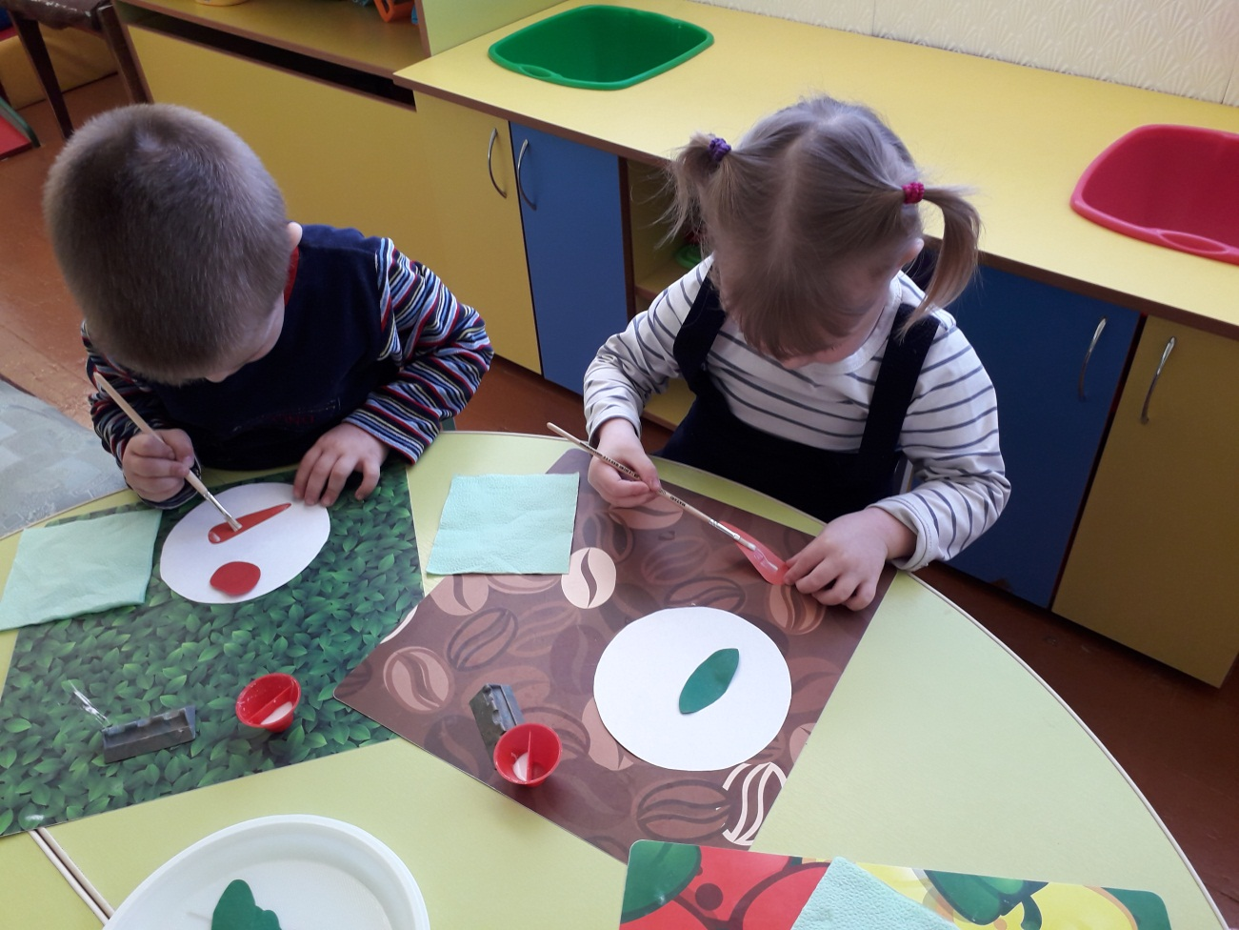

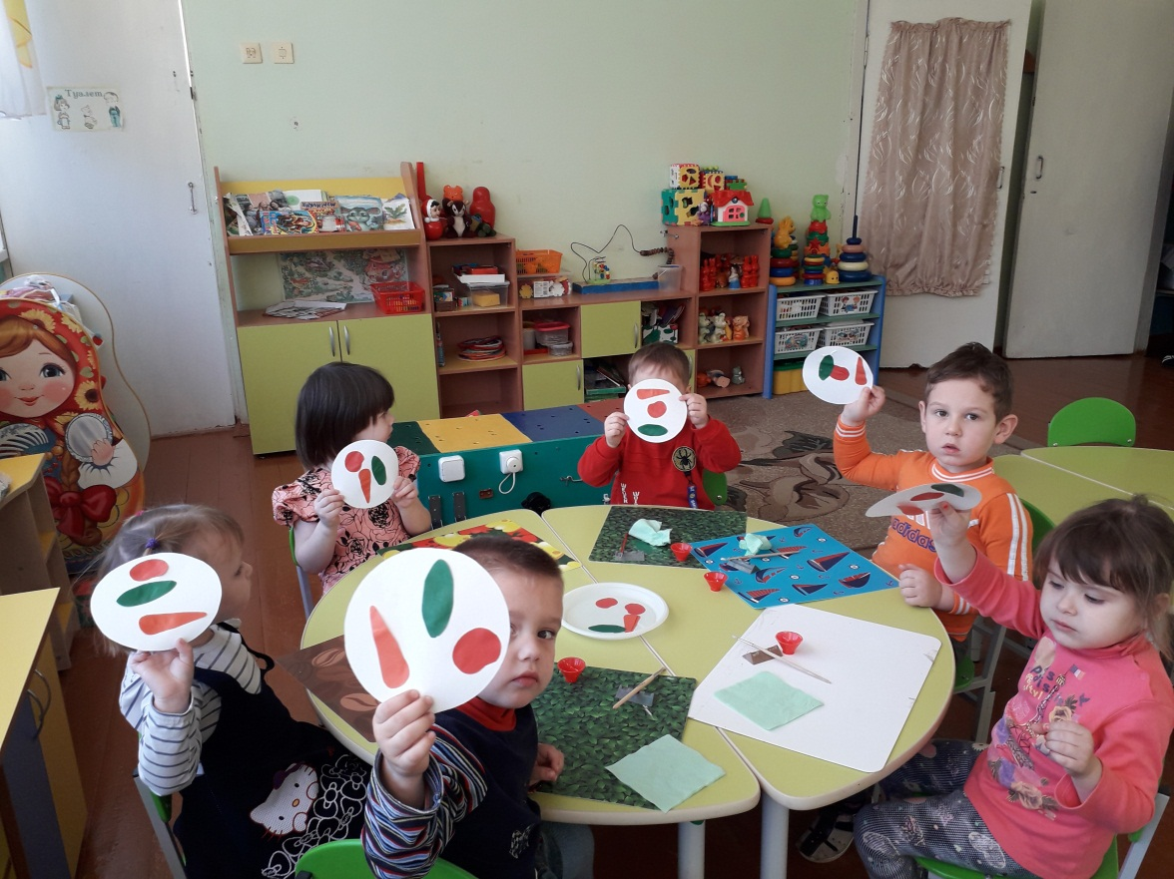

Инсценировка сказки «Репка»

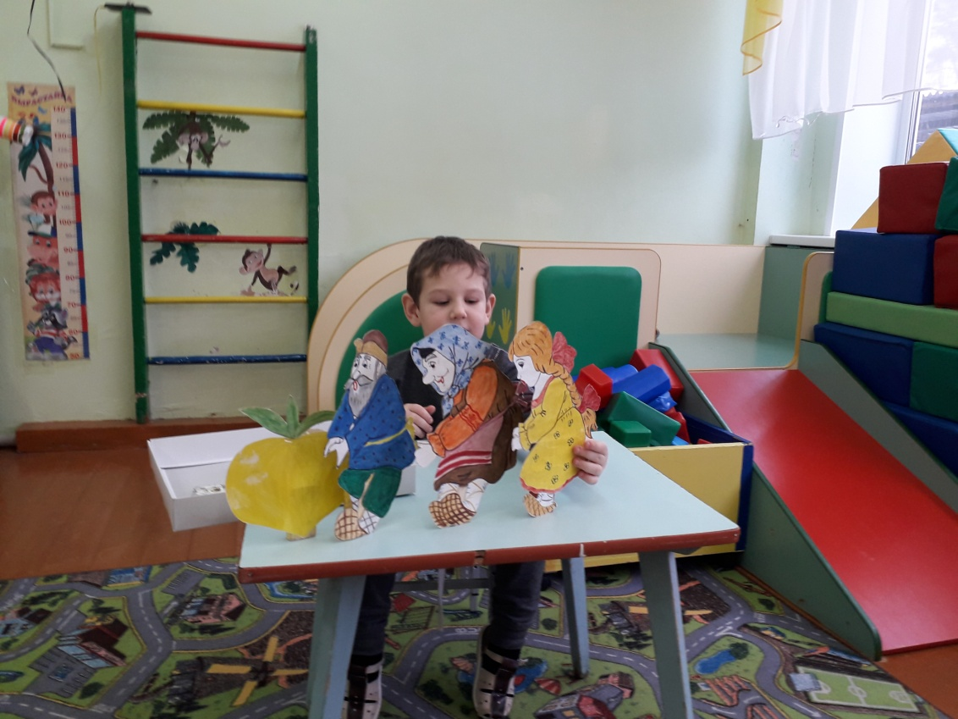

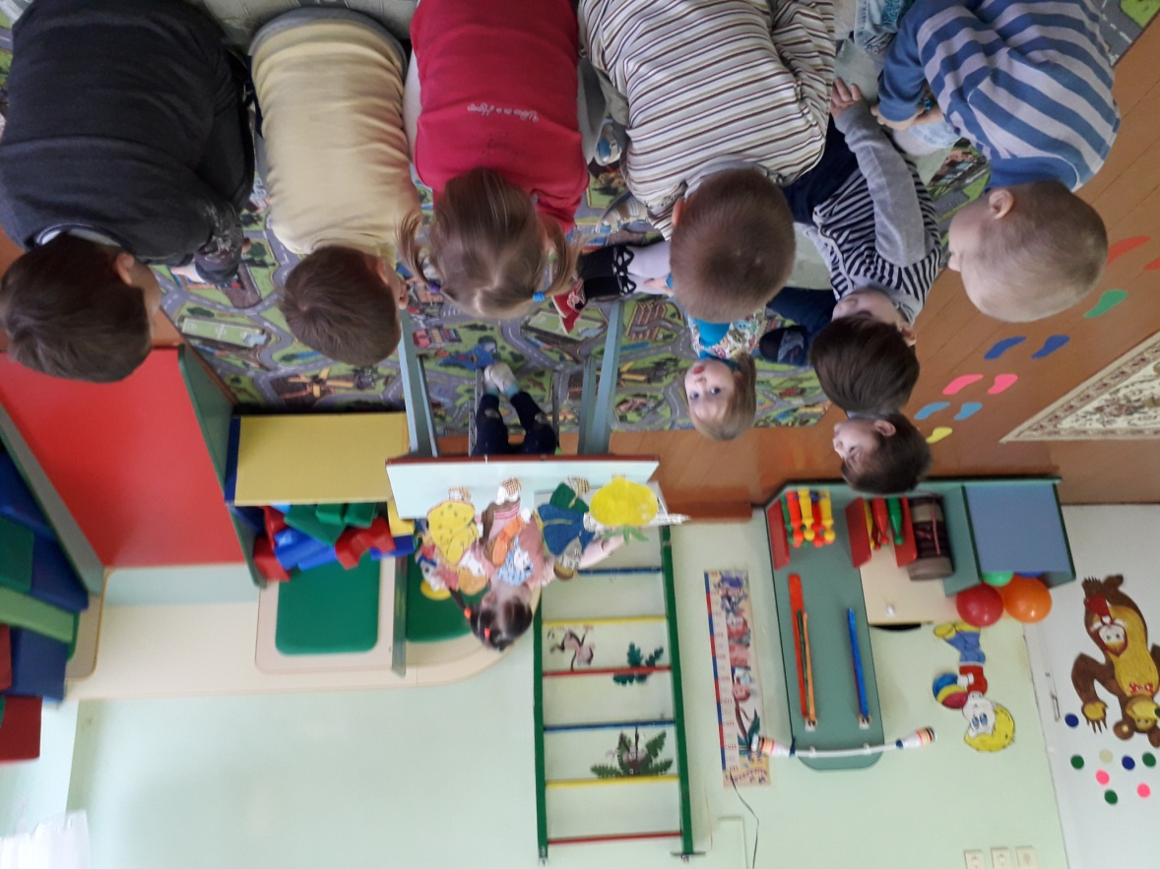

Чтение книжек
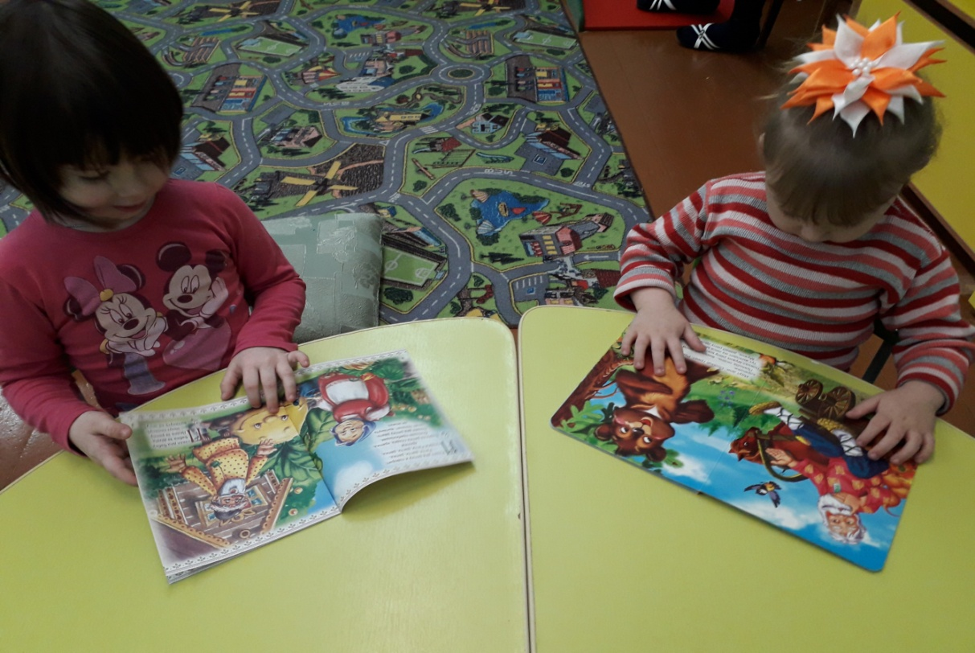

Консультация для родителей.
ОВОЩИ И ФРУКТЫ –
ПОЛЕЗНЫЕ ПРОДУКТЫ
Заботясь о здоровье ребенка, нельзя забывать о пользе овощей и фруктов, ведь все они богаты витаминами и минералами, необходимыми для нормального развития организма ребенка.
Остановимся на самых известных.
Яблоки – прекрасный источник витаминов и микроэлементов. Употребление яблок стабилизирует деятельность кишечника, избавляет от запоров.
Груша содержит органические кислоты, регулирующие процесс работы желудочно-кишечного тракта, повышает аппетит, а клетчатка, входящая в ее состав, способствует росу полезных бактерий в кишечнике.
Банан богат калием, полезным для работы сердечно-сосудистой системы, поднимает настроение.
Абрикос содержит железо и витамины, стабилизирует работу кишечника.
Виноград помогает при упадке сил, малокровии, расстройствах нервной системы, нарушениях обмена веществ (диатез).
Клубника содержит большое количество магния, полезного для роста костно-мышечной системы ребенка.
Малина богата витамином С, незаменима в осенне-зимний период для профилактики и лечения простудных заболеваний.
Цветная капуста содержит калий, фосфор, железо, магний, йод.
Брокколи по содержанию витамина С и каротина опережает цветную капусту. Рекомендуется при анемии, приятна на вкус и легче усваивается детским организмом.
Морковь улучшает свертываемость крови, зрение, повышает иммунитет.
Кабачки полезны для больных, идущих на поправку, ослабленных людей и очень хорошо подходят для детского питания.
Картофель укрепляет сердечно-сосудистую систему, избавляет от проблем с пищеварением.
Как видим, польза овощей и фруктов огромна. И зная особенности каждого, в зависимости от времени года и вкусов ребенка всегда можно составить вкусное и полезное меню.

НОД «Знакомство с овощами»

Программное содержание:
Закрепить знания детей о репе, моркови, свекле, капусте. Учить находить их на картинке. Познакомить детей с помидором, огурцом и капустой. Учить различать овощи по форме, цвету, вкусу, твердости. Знать их названия, знать, что их можно есть. Продолжать развивать сенсорные ощущения детей, умение слушать и слышать воспитателя, отвечать на вопросы.
Материал для занятия:
кукла Бабка, овощи, картинки с изображением репы, моркови, свеклы, капусты.

Ход занятия:
Воспитатель. Дети, подойдите ко мне. (Раздаете я стук в дверь.) Садитесь на стульчики, я сейчас посмотрю, кто к нам пришел?
(Вносит куклу Бабка.)
Бабка. Здравствуйте, мои дорогие! Вы меня узнали? Я Бабка из сказки «Репка».
Воспитатель. А где же Дедушка?
Бабка. У него много дел на огороде, вот он и не смог прийти. А мне вы не рады?
Воспитатель. Да что ты, Бабушка, очень рады. В прошлый раз нам Дедушка приносил овощи.
Бабка. Дети, назовите овощи, которые приносил вам Дедушка. (Воспитатель помогает детям.)
Воспитатель. Бабушка, а у нас есть картинки этих овощей, сейчас мы тебе их покажем и расскажем о них. Какого цвета морковка? Какой формы? (Такая работа проводится по каждому овощу.)
Бабушка, наши ребята знают морковку и репку, свеклу и картошку.
Бабка. У меня с собой полная корзина разных овощей. (Достает и показывает огурец.)
Кто знает, что это?
Воспитатель. Бабушка, все наши дети знают, что это огурец.
Бабка. Какого он цвета? (Зеленый.) Какой он формы? (Продолговатый.)
Воспитатель. Дети, покажите бабушке, какой огурец продолговатый. Он длинный, похож на морковку.
Скажите бабушке, какой огурец? (Зеленый, продолговатый.)
Бабка. Нажмите на него пальцем и скажите, твердый ли он? (Твердый.) Гладкий ли он?
Воспитатель. Бабушка, дети все знают, что огурец гладкий, твердый. Света, какой огурец? Саша, повтори.
Бабка. А что это такое? (Достает помидор.)
Воспитатель. Да это - помидор. Скажите все вместе: помидор.
Бабка. Какого он цвета? Какой формы? Покажите.
Воспитатель. Скажите, какой помидор? (Красный, круглый.)
Твердый он или мягкий, потрогайте его пальцем. Гладкий ли он?
Да, огурец твердый, а помидор - мягкий.
Помидор мягкий, гладкий. Ребята, скажите бабушке, какой помидор.
Воспитатель. А что еще есть у тебя в корзине?
Бабка. Вы наверняка не отгадаете, что это? (Достает капусту.)
Воспитатель. Бабушка, какой хороший у тебя огород, даже капуста там растет. Скажем все вместе: капуста.
Бабка. Какая капуста, большая или маленькая?
Воспитатель. Капуста большая. Она больше все овощей, которые к нам приносили.
Дети, какой она формы? (Круглая.) Покажите, какая круглая и какая большая.
Бабка. У капусты есть много листьев. Посмотрите. (Снимает листья с капусты.)
Вот сколько много у нее листьев. Потрогайте ее, твердая она или мягкая?
Воспитатель. Дети, скажите какая капуста? (Большая, круглая, твердая.)
Бабка. Дети, давайте вместе с вами угостим овощами ваших кукол.
Возьмите все огурец и положите рядом с куклой. Возьмите помидор и тоже угостите их. Что у нас осталось? Давайте же и капусту положим им для угощения. Скажем вместе: «Угощайтесь на здоровье!»
Воспитатель. Молодцы, дети, позаботились и о куклах. А теперь я приглашаю вас самих угоститься овощами, которые принесла нам бабушка. Эти овощи можно есть сырыми. (Отрезает огурец и раздает детям.)
Закройте глаза и понюхайте, как вкусно, ароматно пахнет огурец. Чем он пахнет? (Огурцом.)
Возьмите его в рот и послушайте, как он хрустит, когда вы его едите.
Бабка. Так понравились ли вам мои огурцы? Какие они? (Вкусные, хрустящие.)
Воспитатель. А теперь я угощу вас капустой. Попробуйте и скажите, какая на вкус капуста? (Сочная, сладкая, хрустит на зубах.)
Бабка. Так какие овощи хрустят, скажите, дети? (Огурец и капуста.)
Воспитатель. Пора угоститься и помидором. Какой помидор, скажите, дети? (Красный, гладкий, мягкий.)
Бабка. Давайте я помогу вам раздать помидор. (Угощает детей.) Чем он пахнет? (Помидором.) Какой помидор? (Сочный, вкусный, ароматный.)
Воспитатель. Давайте, дети, поиграем в игру «Угадай, что ты съел?» (По типу игры «Угадай на вкус».)
Бабка. Молодцы, ребята, мне очень понравилось, как вы играли. А напомните мне, какие овощи сегодня я вам приносила?
Правильно, но пришло время уходить. До свидания. До встречи!
Воспитатель. До свидания, Бабушка, мы тебя будем ждать. Приходи еще. Передавай привет Дедушке.

